深大彩色跑（粤海版）来啦，共两场！还有免费音乐剧！『深大荔知』

图片
12月校运会 彩色跑官宣
彩色跑招商信息

图片
在小红书，疑似拉赞助的小伙伴剧透彩色跑在12月3日（周三）举办。 具体以11月学校发布的通知为准。让我们期待一下吧！
（拓展知识：往年校运会是12月的第一个星期的周二周三举办。校运会期间放假。）
深大开学季ColorRun
时间：
11月1日（星期六）
15：30-19：00
地点：
元平田径场
衣服领取方式：
深大跑团的28号的消息
深大在校师生校友均可参与
15：30-16：30签到
17：10开跑
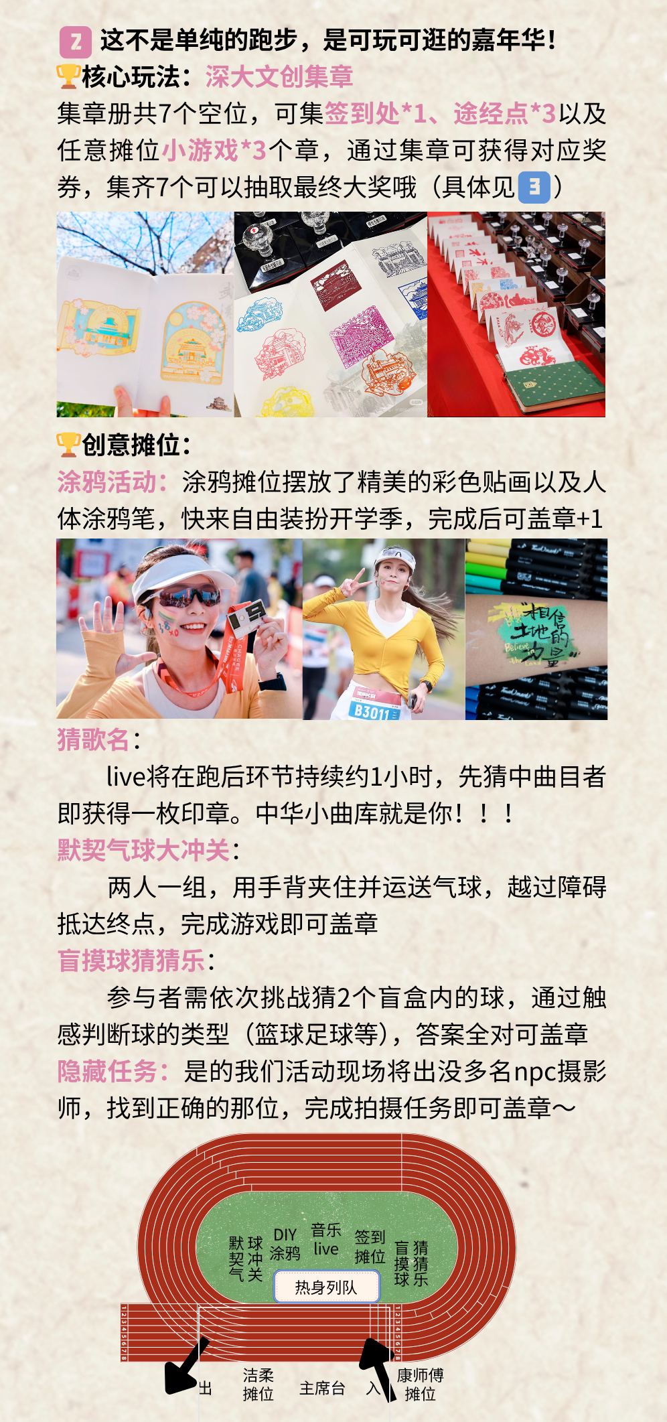
图片
深圳大学原创音乐剧《潮起湾区》

图片
首演-深圳站
演出时间：
2025年10.30（周四）
19:30-21：00
演出地点：
南山文化馆
抢票时间：
10月27日（周一）
下午15:00准时开启！
（费用说明：本次演出门票全部免费）

图片
1、每人限免费领取一张，先到先得，抢完即止
2、成功抢票后，将生成电子票二维码，演出当天凭码核验-领取纸质票入场
3、门票一经领取，不可退换，请谨慎抢票，确保按时到场
以上资料图片整合自：深圳大学社团联合活动中心、深大跑团、公文通
日常咨询可以加小玛荔：whyszu
商家社团合作加荔知菌：dearszu

图片

